Karaf是Apache旗下的一个开源项目.Karaf同时也是一个基于OSGi的运行环境,Karaf提供了一个轻量级的OSGi容器,可以用于部署各种组件,应用程序.Karaf提供了很多特性用于帮助开发者和用户更加灵活的部署应用,例如:热部署,动态配置,几种日志处理系统,本地系统集 成,可编程扩展控制台,ssh远程访问,内置安装认证机制等等.同时Karaf作为一款成熟而且优秀的OSGi运行环境以及容器已经被诸多Apache项目作为基础容器,例如:Apache Geronimo, Apache ServiceMix, Fuse ESB,由此可见Karaf在性能,功能和稳定性上都是个不错的选择。
从四个方面对karf进行了分析，分别为karaf的环境变量、启动级别、karaf中出现的新概念和核心技术。
karaf涉及两个环境变量，分别为KARAF_HOME和KARAF_BASE，KARAF_HOME目录下存放的是启动karaf的必须文件，目录结构如下所示： 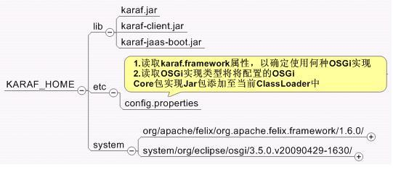
lib目录中包含三个文件，分别为karaf.jar、karaf-client.jar和karaf-jaas-boot.jar，这些文件会缺省加进karaf的CLASSPATH中。
etc目录中主要包含了OSGi Framework的选择配置，如使用何种OSGi Framework实现。
system目录中包含了eclipse和felix实现的OSGi Framework实现jar包。
karaf拥有6个启动级别，分别为5、8、10、15、30、40。其启动顺序是先启动数字小的级别。
- 5级，包含了符合OSGi URL Handlers Service Specification(OSGi Core规范中第11章)的mvn协议和wrap协议。
- 8级，包含了日志适配器（包含log4j,slf4j,commons-logging等）和日志服务。
- 10级，包含了规范API、配置治理服务（104）、用户偏好服务（106）。
- 15级，包含了热部署器。
- 30级，包含了GShell、Spring DM、JMX等。
- 40级，包含了GShell的启动器，运行至此级别时GShell转换为可用状态。
karaf设置了两个缺省级别，分别为60和100，60是指当有外部应用部署至karaf时，karaf将会把此应用的启动级别设置为60；100是指karaf启动时会缺省启动到级别100，即100以下的所有bundle都会被启动。
karaf中引用了feature的概念。feature是符合某个功能特性的bundle集的部署描述符，配置文件如下所示：
?
<features>
<repository>urn:r1</repository>
<feature name="f1">
<config name="c1">
k=v
</config>
<bundle>b1</bundle>
<bundle>b2</bundle>
</feature>
<feature name="f2">
<feature>f1</feature>
<bundle>b3</bundle>
</feature>
</features>
?
krarf可以静态的切换OSGi Framework实现，它的实现方法如下所示：
- 从配置文件中得到OSGi实现jar包的相对路径
- 利用反射机制将此jar包加进到当前ClassLoader
- 读取/META-INF/services/org.osgi.framework.launch.FrameworkFactory文件以得到FrameworkFactory的实现类名
- 通过反射机制将此类实例化后创建Framework实例并启动

